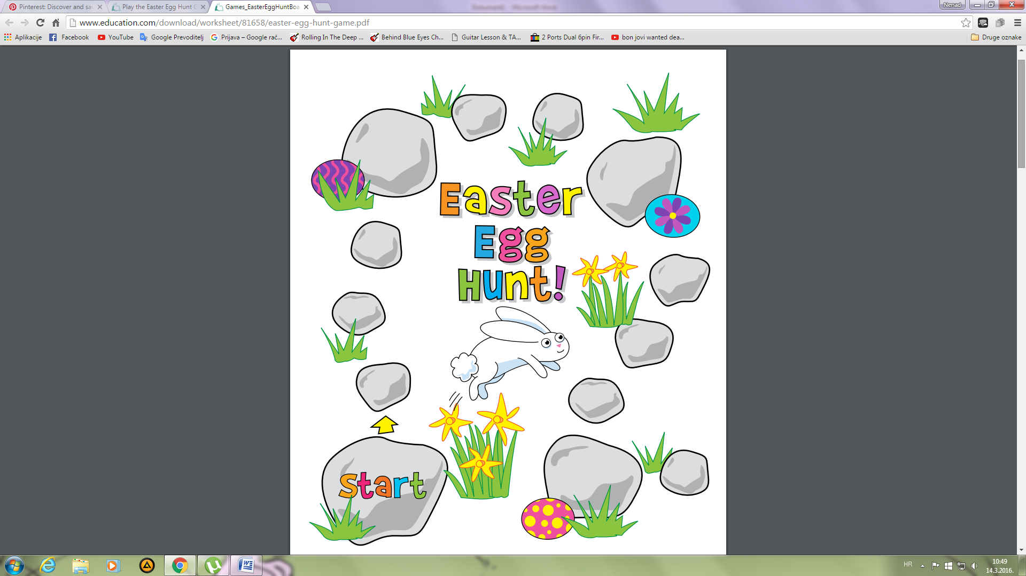
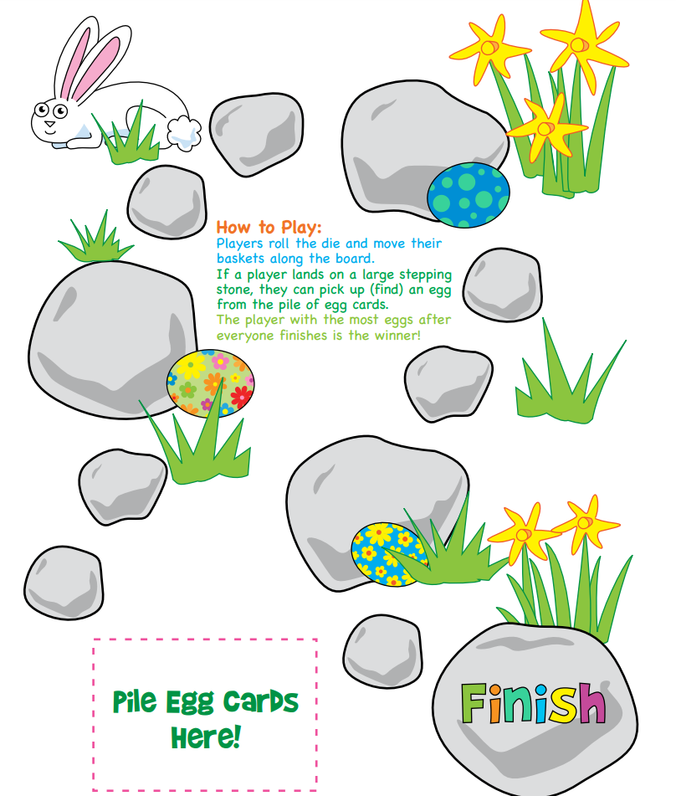

LOV NA PISANICE!
KAKO IGRATI? IGRAČI BACAJU KOCKU I MIČU SVOJE KOŠARE PO STAZI. AKO IGRAČ DOĐE NA VELIKI KAMEN IZA KOJEG SE SKRIVA JAJE, UZIMA KARTICU S JAJEM S HRPE. IGRAČ KOJI SKUPI NAJVIŠE PISANICA JE POBJEDNIK.
KARTICE S JAJIMA
